ÅRSMELDING

2025
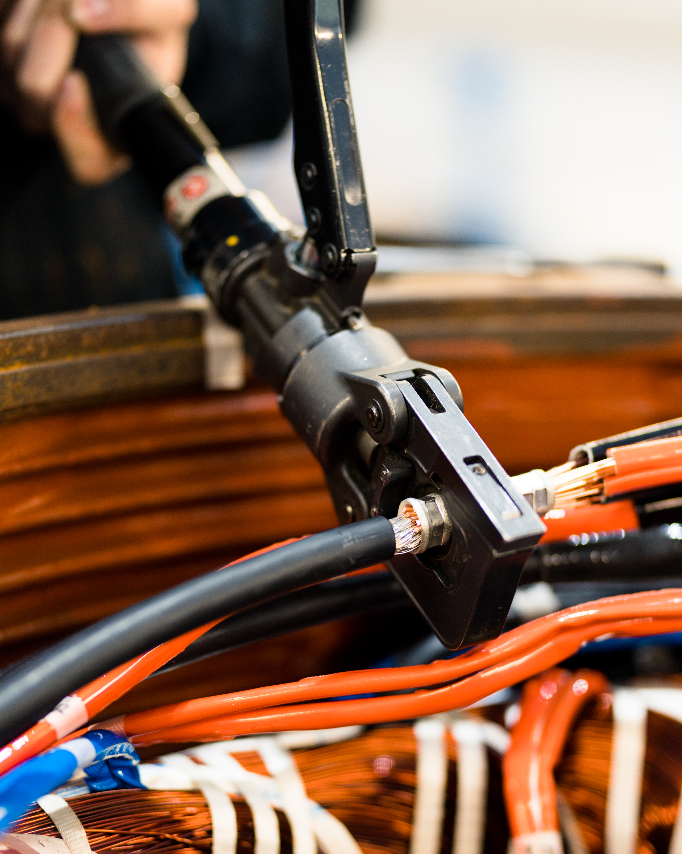

INDUSTRILÆRLING
VESTFOLD OG TELEMARK

MEDLEMSBEDRIFTER 2025

ABAX AS | Larvik | Kai Tveit AS | KRAGERØ
ADDCON Nordic AS | Porsgrunn | Kamek AS | Herre
Anleggs-Service AS | Larvik | Kebony Norge AS | Skien
**Ferder Solutions | Nøtterøy | Keytouch Technology AS | NOTODDEN
BASF AS | Sandefjord | KM ,avd. Bekkajordet | Horten
Bekkelund & Knutsen | Larvik | Kongsberg Discovery, avd. Strandpromenaden | Horten
Bergene Holm AS, avd. Haslestad | Hof | Kragerø Maskinering AS | SANNIDAL
Bergene Holm AS, avd. Kvelde | LARVIK | LSI Welding AS | SANDE I VESTFOLD
Bilfinger Nordics | Porsgrunn | Mectro AS | Horten
Caverion Norge AS, avd. Herøya prosjekt | PORSGRUNN | Mesterbakeren AS | SEM
Cranemaster | Stathelle | Motor&Generator Service AS | Porsgrunn
Dana SAC Norway AS | LARVIK | NEL Hydrogen Electrolyser AS | PORSGRUNN
Den Magiske Fabrikken AS | DRAMMEN | Nippon Gases AS | Rjukan
Dørautomatikk AS | SKIEN | NOAH AS | Holmestrand
Elceta AS | Sande i Vestfold | Norner AS | Stathelle
Elis AS | SKIEN | Norsk Linjeboring AS | BØ I TELEMARK
EMSolutions AS | LARVIK | Oldroyd AS | STATHELLE
Eramet Norway AS | Porsgrunn | Palla Pharma Norway AS | KRAGERØ
FossTech AS | Stokke | PG Flow Solutions AS | SANDE I VESTFOLD
Grepi Plast AS | PORSGRUNN | Pipelife Norge AS | Stathelle
GSGroup AS | Sandefjord | Safe Exit AS | SKIEN
Heidelberg Materials Miljø AS | Brevik | Safran Sensing Technologies AS | Horten
Heidelberg Materials Sement Norge AS | Brevik | Scanmar AS | Åsgårdstrand
Herøya Nett AS | Porsgrunn | Steni AS | Steinsholt
Høglund AS | BARKÅKER | Teleklima AS | Porsgrunn
INEOS Bamble AS | Stathelle | Terox AS | LARVIK
INEOS Rafnes AS | Stathelle | Thermokraft AS | NOTODDEN
INOVYN Norge AS | Stathelle | Vafos Pulp AS | KRAGERØ
Isola AS | Porsgrunn | Vantevo AS | LARVIK
Isola AS Notodden | Notodden | Vistin Pharma AS | SANNIDAL
Jotron AS | LARVIK | Yara International ASA, avd. Porsgrunn | PORSGRUNN
Jotun AS | Sandefjord | Yara Porsgrunn | Porsgrunn
JRT AS | Sandefjord

** Nytt navn, tidl. Arctic Heating AS
Opplæringskontoret har 4 årsverk:
Daglig leder Ranveig Furuvald
Konsulent Jorunn Stensåsen
Fagkonsulent Steinar Wighus
Fagkonsulent Jarle Fjeldseth Johnsen.

Styrets sammensetning Vestfold og Telemark:

Fra arbeidsgiversiden:
Styreleder: Thomas Reiersen, BASF AS
Nestleder: Stian Sem, Ineos Bamble AS
Styrerepr.: Thomas H. Andersen, Inovyn Norge AS
Styrerepr.: Håkon Lundevall, Heidelberg Materials Sement Norge AS
Styrerepr.: Trond Abrahamsen, Jotun AS
Vararepr.: Svein Erik Mittet, Yara Porsgrunn
Vararepr.: Bent Sølve Hansen, Bilfinger

Fra arbeidstakersiden:
Cathinca Gjestland, Eramet Norway AS - Vara: Diane Sol Borge, Jotun AS
Lærlingrepresentanter:
Iselin Gundersen, Inovyn Norge AS og Victor Rønning, Jotun AS

Det har vært avholdt 4 styremøter med til sammen 24 saker i 2025.
Det ble i år arrangert lunsj til lunsj-møte (styret + ansatte i Industrilærling) på Hotel Vic i Porsgrunn fra 20. - 21. August. Vi hadde invitert Ole Magnus Brastein, som ga oss en god orientering om KI.

Årsmøtet ble avholdt 9. april på opplæringssenter for yrkesfag.

Norsk Industris konferanse ble i år avholdt i Kristiansund, i perioden 2. - 4. juni.

FAGOPPLÆRING
Lærekontrakter 2025
Totalt har vi tegnet 130 lærekontrakter i 17 ulike fag.
Telemark har tatt inn 109 lærlinger i 16 ulike fag. herav 20 jenter. Vestfold har tatt inn 21 lærlinger i 7 ulike fag, hvorav ingen jenter.

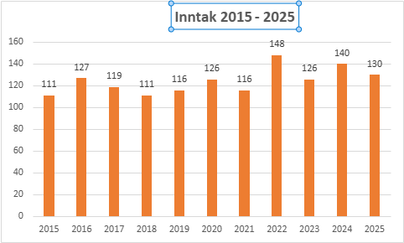

Pr. 31.12.2025 var det totalt 275 løpende kontrakter i 23 forskjellige fag.
Vi har hatt 8 hevinger/avslutninger totalt, av ulike årsaker, dvs. ca. 5.4%.

Fagprøver 2025 – Begge fylker
- Totalt har 117 lærlinger vært oppe til fagprøve
- 44 lærlinger fikk Bestått Meget Godt
- 71 lærlinger fikk Bestått
- 2 lærlinger fikk “Ikke bestått” ved 1. forsøk,
- Av de «ikke beståtte» har begge bestått ved 2. gangs prøve.

Formidlingsprosessen 2025
- Alle som ønsker læreplass i våre medlemsbedrifter, søker via «Aspirant». Systemet er knyttet til opplæringsportalen vår OLK.
- Infomøte på teams i forkant av utsendelse av søknader. Industrilærling fordelte og videresendte søknader i henhold til søkernes ønsker, og bedriftenes intensjoner.

ØKONOMI
Vi fikk inn kr 22 696 825 i lærlingtilskudd, og utbetalte totalt kr 14 964 018 til medlems-bedriftene. Regnskapet pr. 31.12.2025 viser et underskudd på kr 880 571.
Total egenkapital pr. 31.12.2025 er kr 4 767 733. Årets resultat disponeres i henhold til regnskapet er forutsetningene for fortsatt drift lagt til grunn. Styret bekrefter at forutsetningen er til stede.
Industrilærling budsjetterte med et underskudd på 1 millioner kroner for 2025.

REKRUTTERING
Vi har god innsøking til våre fagområder i hele regionen, noe som viser stor interesse for industrifagene. Dette lover godt for framtidens kompetansebehov i bransjen og gir et solid grunnlag for rekruttering av nye fagarbeidere.
Vi har tett kontakt med alle videregående skoler vi rekrutterer elever fra og besøker dem jevnlig, bl.a. disse:
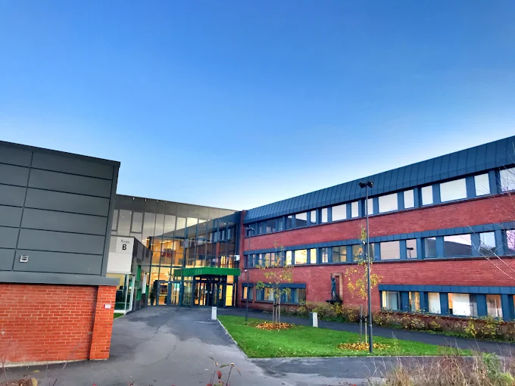 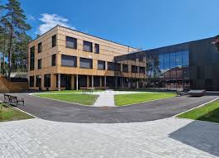 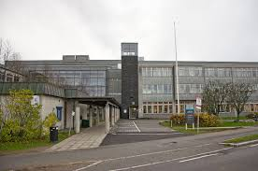
Skogmo videregående skole Bamble videregående skole Sandefjord videregående skole
Dette sikrer at vi kan informere om mulighetene i industrien, svare på spørsmål og bidra til et godt grunnlag for elevenes valg av utdanning og karriere.
KOMPETANSEHEVING
Teoripåfyll via Industriskolens materiell
Presentasjon av Opplæringsplattformen og alt tilgjengelig læremateriell fortsetter. Enda flere lærlinger tok det i bruk i 2025. Industrilærling reiser rundt i bedriftene, og kurser lærlinger, faglige ledere og instruktører.

Kurs arrangert for lærlinger ble som tidligere år:
- Kurs i «Varme arbeider»
- Truckførerkurs
- Grunnleggende lagerkurs
- Lift/personløfterkurs
- Stropp-/ og krankurs
- Traverskran
- Prosesskurs for 2. års lærlinger
- Laboratoriekurs for 2. års lærlinger
- Kurs i reguleringsteknikk for kjemiprosess- og automatiseringsfag
- Ulike kurs innen kulelager/rigging mm. som lærlingene trengte

I løpet av 2025 ble det benyttet 2 208 202,65 kroner i kompetansemidler til lærlinger. Etter gjennomgang ble kr 232 572 tilbakeført, da enkelte lærlinger hadde overskredet rammen fastsatt av styret i Industrilærling. Justert forbruk av kompetansemidler for året er dermed kr 1 975 630,65.

Fagprøveinfo for lærlinger i elektro, automasjon, industrimekaniker og kjemiprosessfaget er gjennomført.

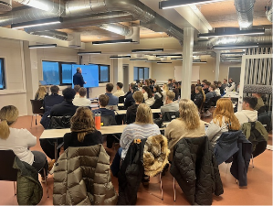
Fagprøveinfo i lokalene våre på Rødmyr

Erasmus/Utvekslingsprogram
I 2025 tok BASF, Ineos, Yara og Bilfinger imot 8 tyske lærlinger i kjemiprosessfaget, laboratoriefaget og automasjonsfaget i perioden 11. januar til 8. februar.
Innkvarteringen var på Brevik Hybelhotell og i Sandefjord.

I motsatt retning sendte vi 7 kjemiprosess-, laboratorie- og industrimekanikerlærlinger fra BASF, Heidelberg Materials Miljø, Heidelberg Materials Sement og Yara til BASF Ludwigshafen i Tyskland i perioden 24. februar til 23. mars, og 1 automasjonslærling fra Bilfinger til Dublin/Irland.

Kompetanseheving – skoler
Styret bestemte at for 2025 skal vi kun ha kompetansemidler mot lærlinger, og ikke til de videregående skolene som tidligere år.

Oppfølging av lærlinger
Oppfølging/vurderingssamtaler med lærlinger har foregått som normalt ute i bedriftene.

Skolebesøk på Rødmyr
2. og 3. april var det i full gang i med besøk av ungdomsskoleelever. En egen gruppe på huset sto for invitasjonene. Deretter ble det 3 dager 6. - 8. mai, og igjen 3 dager 15. - 17. oktober. Elevene fikk orientering om ulike fagområder, og fikk prøve seg i mange fag.

Åpen skole
Industrilærling har vært til stede med stands på åpen skole, både på ungdomsskoler og videregående skoler i Vestfold og Telemark.

Lærlingsamlinger
Alle lærlinger med oppstart i 2025, hadde lærlingsamling på O’Learys i Skien 21. og 22. oktober. Pga. antallet, delte vi gruppen på 2 dager.

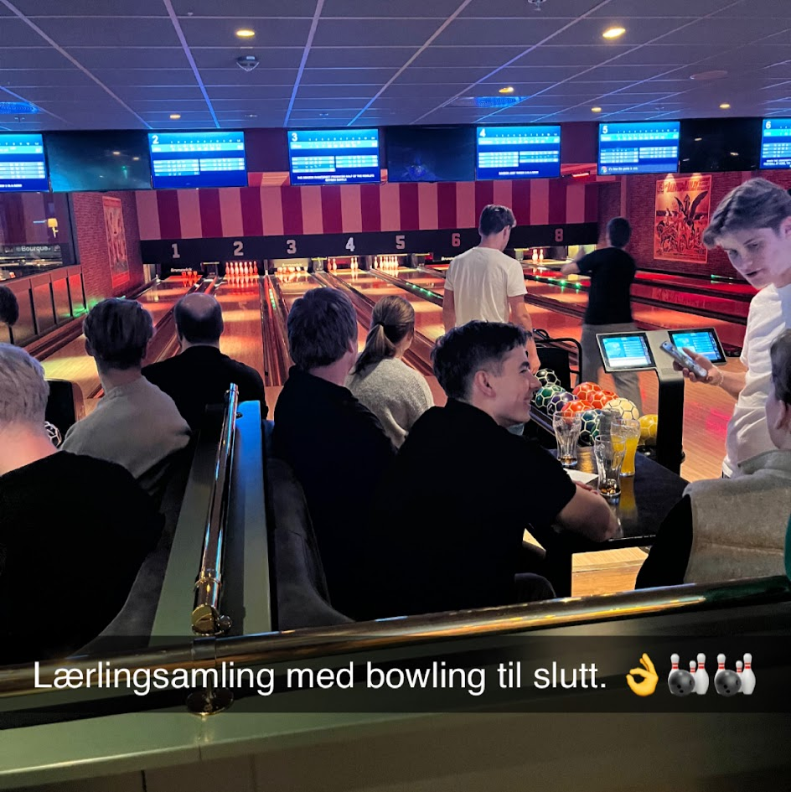

Ny opplæringsplattform - OLKWEB4
22. oktober ble OLKWEB3 erstattet med OLKWEB4.
Det ble ny innlogging for alle som har tilknytning til lærlingene.



Oppstartsmøter
Oppstartsmøter i Vestfold og Telemark har blitt gjennomført for alle nye lærlinger i 2025.

Lærlingundersøkelse
I perioden 6. – 31. oktober ble det gjennomført lærlingundersøkelse. 116 lærlinger fra Telemark og 28 lærlinger fra Vestfold var plukket ut av Utdanningsdirektoratet for å delta. Totalt var det 90 lærlinger som besvarte undersøkelsen, dvs. en svarprosent på 64%.

Styret i Industrilærling Vestfold og Telemark Skien,________

________________ _________________ ___________________
Thomas Reiersen Stian Sem Håkon Lundevall
Styreleder Nestleder Styremedlem

________________ _________________ ___________________
Bent Sølve Hansen Trond Abrahamsen Thomas H. Andersen
Styremedlem Styremedlem Styremedlem

_________________ __________________ ___________________
Iselin Gundersen Cathinca Gjestland Ranveig Furuvald
Styremedlem (Lærl) Styremedlem Daglig leder

Skrevet av Jorunn Stensåsen

